Практические задания по теме
«Синтаксис PHP, переменные, массивы, управляющие конструкции»

Создание первой программы (скрипта) PHP

Прежде всего, необходимо запустить локальный сервер. В нашем случае это пакет программ разработчика Денвер.

Для того чтобы запустить скрипт, его можно разместить в папке, которая по умолчанию имеет адрес: C:\WebServers\home\localhost\www.

Создадим в программе Notepad++ новый документ:
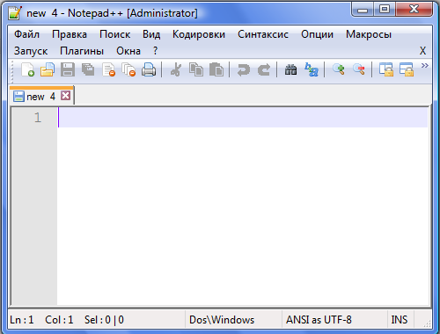
Выберем кодировку UTF-8: 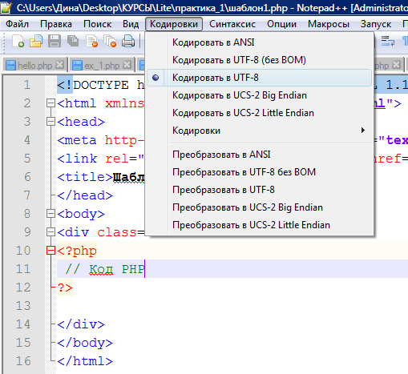

Введем текст нашей первой программы и сохраним его в папке C:\WebServers\home\localhost\www под именем hello.php.

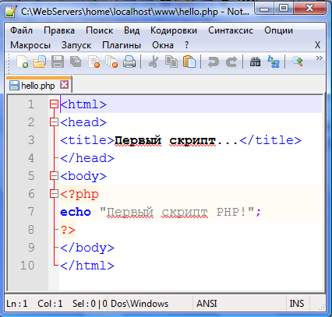

Чтобы запустить скрипт, нужно в адресной строке браузера набрать localhost/hello.php
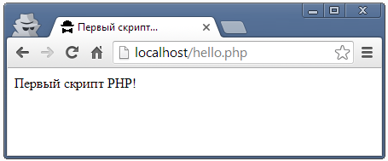

Теперь, когда первый скрипт запущен и мы убедились в работоспособности сервера, можно приступить к решению задач.

Задача 1.
Реализовать логику онлайн калькулятора, вычисляющего количество секций радиатора отопления исходя из длины, ширины прямоугольного помещения и мощности одной секции. (Норма: 100 Вт/кВ.м.)

Для того чтобы придать нашей странице презентабельный вид используем следующий шаблон:
<html>
<head>
<meta http-equiv="content-type" content="text/html; charset=utf-8"/>
<link rel="stylesheet" type="text/css" href="style.css" media="screen"/>
<title>Расчет отопления</title>
</head>
<body>
<div class="container">
<?php
// Здесь нужно разместить команды PHP!
?>

</div>
</body>
</html>

Для корректной работы данного шаблона, необходимо в папке проекта разместить файл style.css.

Сохраним данный шаблон под именем ex_1.php и внесем в файл следующий текст скрипта:
- $L = 15; // Длина помещения
- $D = 7; // Ширина помещения
- $W = 135; // Мощность секции радиатора (Ватт)
- echo "<h1>Добро пожаловать!</h1> <p> Здесь вы можете сделать расчет радиаторов отопления.</p>";
- echo "<h3> Заданные параметры:</h3>";
- echo "<p> Длина помещения: $L м.</p>";
- echo "<p> Ширина помещения: $D м.</p>";
- echo "<p> Мощность одной секции: $W вт.</p>";
- echo "<h3> Результаты расчета:</h3>";
- echo "<p> Отапливаемая площадь: ". $L*$D ." кв.м.</p>";

- $count = (int)($L*$D*100/$W) + 1; // Вычисление количества секций исходя из нормы 100 ватт на один кв. метр
- echo "<p> Для данного помещения необходимо: $count секций.</p>";

Входные данные скрипта, длина, высота и мощность секции, хранятся, соответственно, в переменных $L, $D и $W.

В результате работы скрипта вычисляются:
Площадь помещения - $L*$D
Количество секций - $count = (int)($L*$D*100/$W) + 1;
Поскольку количество секций не может быть дробным числом, результат принудительно приводится к целому типу.
Например:
- $b = 2.6;
- $a=(int) $b;
- echo $a \\ выведет 2
Запись $a=(int) $b; означает, что переменной $a будет присвоена целая часть переменной $b, полученная простым отбрасыванием дробной части.
Допускаются следующие приведения типов:
- (int), (integer) - приведение к integer
- (bool), (boolean) - приведение к boolean
- (float), (double), (real) - приведение к float
- (string) - приведение к string
- (array) - приведение к array
- (object) - приведение к object
- (unset) - приведение к NULL (PHP 5)
Результат работы скрипта: 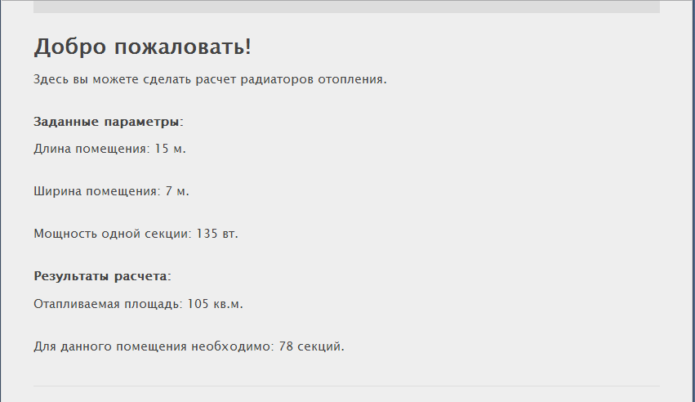

Задача 2.
Написать скрипт вычисляющий количество рулонов обоев, необходимых для оклейки стен прямоугольного помещения. Заданными считаются периметр и высота помещения, а также ширина и длина рулона.

Решите задачу 2 самостоятельно. Скрипт сохраните под именем ex_2.php.
Результат работы скрипта может быть таким:
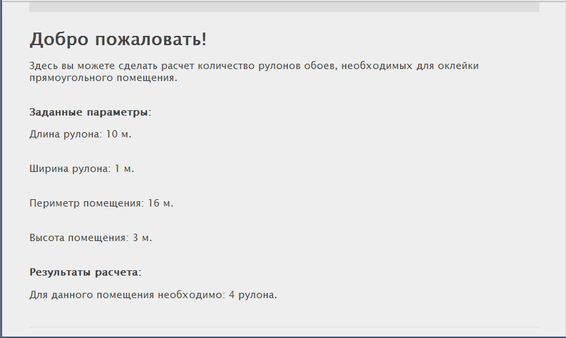

Далее познакомимся со встроенными функциями PHP на примере функции data().
Задача 3.
Написать скрипт показывающий дату обращения к веб-странице и день недели.

Функция date() имеет в качестве аргумента формат вывода даты и времени.
Например, функция, вызванная с параметром date("d.m.Y") возвращает текущую дату в формате ДД.ММ.ГГГГ, date("Y-m-d") - в формате ГГГГ-ММ-ДД.
Вот некоторые параметры функции date():
date("y") – Возвращает текущий год даты - например: 16
date("m") – Возвращает текущий месяц даты - например: 10
date("F") – Возвращает текущий месяц даты - например: October
date("d") – Возвращает текущее число месяца даты - например: 13
date("l") – Возвращает название для недели даты - например: Thursday
date("w") – Возвращает текущий день недели даты - например: 4
date("H") – Возвращает текущий час - например: 12
date("i") – Возвращает текущую минуту - например: 40
date("s") – Возвращает текущую секунду - например: 07

Решение задачи 3 может быть таким:
- echo "<h1>Добрый день!</h1>";
- // функция date("d.m.Y") возвращает информацию о текущей дате в формате ДД.ММ.ГГГГ
- echo "<p> Сегодня</p> <b>" . date("d.m.Y"). "</b>";
- // функция date("l") возвращает текущий день недели
- echo "<p> День недели: <i>" . date("l") . "</i></p>";


Задача 4.
Модифицировать скрипт из предыдущего задания таким образом, чтобы названия дней недели выводились на русском языке. Соответствующие названия дней недели хранить в массиве: $days = array('Мonday' => 'Понедельник', 'Tuesday' => 'Вторник',…).


Задача 5*.
Вычислить свой возраст в количестве полных лет, часов, минут. Текущую дату и время получить с помощью функции time().

Примечание. Функция time() возвращает текущее время в виде количества секунд, прошедших после 1 января 1970 года, 12:00 PM, GMT.

Задача 6.
Написать скрипт устанавливающий фон страницы на каждый день недели.

Решение этой задачи может быть очень простым. Достаточно изменить тег <body> из нашего шаблона и скопировать в корень проекта папку с подготовленными изображениями.

<body background="img\background<?php echo date("w"); ?>.jpg" >

Атрибут background тега <body> устанавливает фоновый рисунок страницы. Мы просто добавляет вместо части URL ссылки на изображение, скрипт, который выводит номер текущего дня недели. Таким образом, во вторник атрибут background будет иметь следующий вид:
background = "img\background2.jpg"
Теперь нужно лишь скопировать в корень проекта папку img содержащую файлы background1.jpg, background2.jpg и т.д.
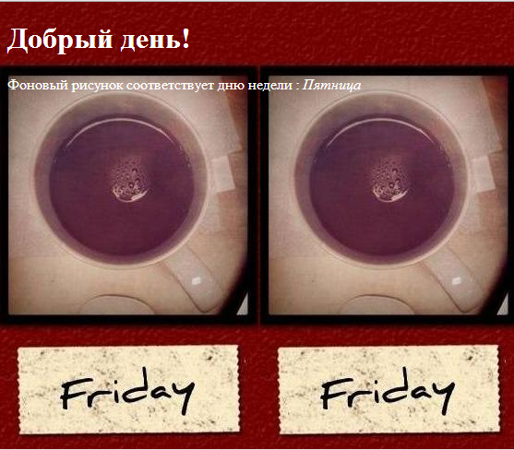

Задача 7.
Сгенерировать с помощью цикла 5 ссылок на веб-страницы вида:
<a href= site/pages/page1.html > Страница 1</a>
<a href= site/pages/page2.html > Страница 2</a>
Путь к папке со страницами хранить в виде константы PathFile (значение константы: site/pages)

Рассмотрим один из вариантов решения данной задачи:

- define("PathFile", "site/pages/", TRUE) ;// константа хранит путь к папке со страницами
- echo "<ul> \n"; // маркированный список
- for ($a = 1; $a <= 5; ++$a)
- {
- // Элемент списка и ссылка на страницу с номером $a
- echo '<li><a href='.pathfile. 'page' . $a . '.html > Страница'. $a . "</a></li> \n";
- }
- echo '</ul>';

В данном примере в каждой итерации цикла переменная $a принимает значения 1, 2, …, 5. Генерируется следующий код HTML:

<ul>
<li><a href=site/pages/page1.html > Страница1</a></li>
<li><a href=site/pages/page2.html > Страница2</a></li>
<li><a href=site/pages/page3.html > Страница3</a></li>
<li><a href=site/pages/page4.html > Страница4</a></li>
<li><a href=site/pages/page5.html > Страница5</a></li>
</ul>
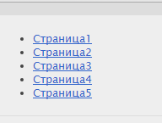

Задача 8.
Изменить скрипт из предыдущего задания таким образом, чтобы заголовки ссылок и названия страниц брались из массива:
$pages = array('О нас' => 'about.html', 'Главная' => 'main.html', 'Контакты' => 'contacts.html', ' Загрузки ' => ' downloads.html')

Задача 9.
Написать скрипт, который генерирует и выводит на страницу таблицу умножения.

Один из вариантов решения данной задачи представлен ниже:

- echo "<table><tr>";
- for ($i = 1; $i <= 9; $i++)
- {
- for ($j = 1; $j <= 9; $j++)
- if ($i == 1 && $j==1)
- echo "<td></td>";
- else
- echo "<td>".($i*$j)."</td>";
- if ($i != 9) echo "</tr><tr>";
- };
- echo "</tr></table>";

Особое внимание стоит обратить на применение конструкций if…else и if.
В первом случае, оператор используется для того, чтобы первую ячейку первой строки таблицы оставить пустой. Условие оператора принимает истинное значение только когда значения переменных $i и $j равны единице, в этом случае выполняется команда echo "<td></td>" т.е. выводится пустая ячейка. Во всех остальных случаях выполняется команда стоящая после ключевого слова else: echo "<td>".($i*$j)."</td>". Поскольку в каждой ветке оператора if…else выполняется лишь одна команда, использование фигурных скобок {} не требуется.

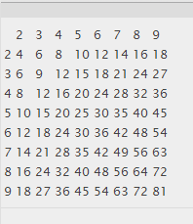

Задача 10.
Двумерный массив корзины интернет магазина хранит информацию о наименовании товара, его цене и количестве заказанных единиц. Написать скрипт, который воводит покупки в виде таблицы.

Одна из возможных реализаций данного скрипта:
$rez = array (
array('Товар','Цена', 'Количество'),
array('Ковер','100', '3'),
array('Фикус','20', '10'),
array('Самолет','1000000', '1')
);

echo "<table>";
foreach ($rez as $rez_col){
echo "<tr>";
foreach ($rez_col as $sValue){
echo "<td>{$sValue}</td>";
}
echo "</tr>";
}
echo "</table>";

Нужно обратить внимание, что массив может содержать своим элементом другой массив. Таким образом, можно создавать двумерные, трехмерные массивы, и т.д. В данном скрипте обработка массива $rez производится с помощью цикла foreach. Первый цикл, таким образом, пробегает массивы, из которых состоит массив $rez; текущий массив находится в переменной $rez_col, а второй, вложенный цикл, извлекает уже элементы $sValue текущего массива.

Результат работы скрипта:

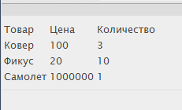
В следующей задаче необходимо доработать предыдущий скрипт.
Задача 11.
Двумерный массив корзины интернет магазина хранит информацию о наименовании товара, его цене и количестве заказанных единиц. Написать скрипт, выводящий покупки в виде таблицы, подсчитывающий стоимость каждой позиции и итоговую стоимость корзины.
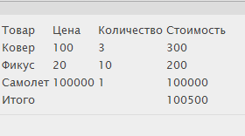

Задачи повышенной сложности, для дополнительного изучения:
Задача 12*.
Написать скрипт переводящий длины из единиц измерения США в метрическую систему. Скрипт содержит две переменные, в которых хранится числовое значение длины и единица измерения (ml.(Миля), ft. (Фут), in. (Дюйм)). Необходимо перевести мили в километры (км.), футы в метры (м.) и дюймы в сантиметры (см.). Соответствующие друг другу единицы измерения хранятся в массиве:
$arr('ml' => 'км', 'ft' => 'м', 'in' => 'см'). Отношения величин хранятся в массиве $rel('ml' =>'1.60934', 'ft' => '0.3048', 'in' => '2.54').
Задача 13*.
В предыдущем задании использовать двумерный массив.
Задача 14*.
Написать скрипт вычисляющий стоимость отделочных работ помещения. Заданными считаются три измерения помещения и стоимость работ на квадратный метр пола, потолка и стен. Стоимость работ хранится в массиве, пользователю выдается подробная смета с указанием отдельных работ, их стоимости и сумма всех работ.
Задача 15**.
Написать скрипт, который генерирует и выводит на страницу календарь текущего месяца и отмечает цветом ячейку с текущей датой.
Задача 16**.
Доставка товара интернет магазина осуществляется не позднее двух дней с момента заказа. Если день доставки выпадает на выходной или праздничный день, то доставка осуществляется в первый рабочий день, который следует за выходным. Написать скрипт сообщающий дату доставки товара. Даты соответствующие праздничным дням хранятся в массиве.
Задача 17**.
Выполнить проверку корректности даты (Например, дата 2017-02-29 является некорректной). Дата хранится в текстовой переменной в формате ГГГГ-ММ-ДД.

